GUÍA N°1 - EDUCACIÓN FÍSICA Y SALUD (7mos Básicos).

NOMBRE DE LA UNIDAD: Dominando los deportes individuales.
OBJETIVO: OA1.

Habilidades Motrices Específicas para el Básquetbol.

Las Habilidades Motrices Básicas encuentran un soporte para su desarrollo en las destrezas (movimientos físicos complejos) que asimilamos al ver y observar, estando presentes desde el momento en que nacemos y a lo largo de todo nuestro desarrollo.
Las características particulares que hacen que una habilidad motriz sea básica son:
– Tienen que ser comunes a todas las personas.
– Que sean básicas para poder vivir.
– Ser fundamento de aprendizajes motrices.
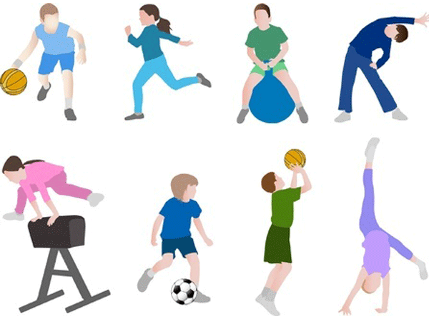
Consideramos habilidades motrices básicas a los desplazamientos, saltos, giros, lanzamientos, todos ellos relacionados con la coordinación y el equilibrio.

Las habilidades motrices específicas son movimientos complejos, que se generan en los distintos deportes. En el caso del Básquetbol, vemos que para realizar una tiro dinámico (bandeja) se debe seguir un patrón de locomoción guiado por el reglamento; para defender, se debe desarrollar una postura y destreza motriz propio del deporte, denominado Desplazamiento Defensivo, entre otras habilidades motrices específicas. En el caso del bote (dribling) debemos enfocarnos en el balón y con cierta técnica trasladar el balón a lo largo del campo de juego. Te dejo unos vídeos para que observes, los casos anteriormente mencionados.

- Bandeja: https://www.youtube.com/watch?v=gZcQNUSYrs8
- Defensa Individual: https://youtu.be/fZHgGc9Gp5M
- Bote (dribling): https://www.youtube.com/watch?v=WObNwGZ6KDs

